Что делать, если ваш ребенок отличается конфликтностью?

Определите причины конфликтности

- Возможно, конфликтность — следствие эгоистичности ребенка. Если дома он — центр внимания и малейшее его желание выполняется, то ребенок ждет такого же отношения к себе и со стороны других детей. Но, не получая желаемого, он начинает добиваться своего, провоцируя конфликты.
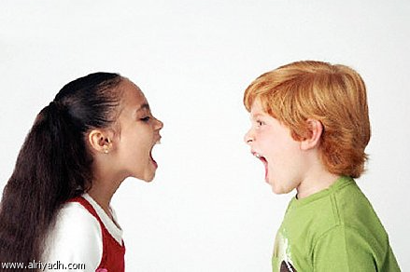

- Возможно, ребенок «заброшен», ему не хватает в семье заботы, внимания, он испытывает обиду и злость и вымещает в ссорах накопившиеся в его душе чувства.

- Возможно, ребенок часто является свидетелем ссор между родителями или другими членами семьи и просто начинает подражать их поведению.
- Конфликтное поведение ребенка — это сигнал, что и с вами, уважаемые родители, что-то не так. Поэтому будьте готовы изменить свое поведение.

Как себя вести с конфликтным ребенком

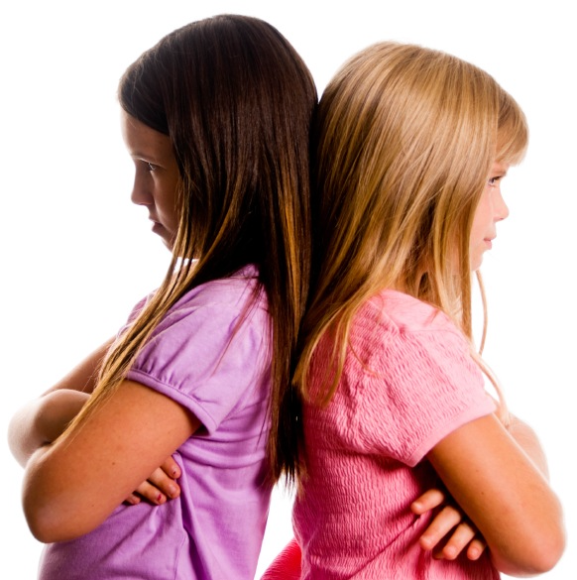

- Сдерживайте стремление ребенка провоцировать ссоры с другими. Обращайте внимание на недружелюбные взгляды друг на друга или бормотания с обидой.
- Не стремитесь прекратить ссору, обвинив другого ребенка в ее возникновении и защищая своего. Старайтесь объективно разобраться в причинах конфликта.

Как себя вести с конфликтным ребенком

- После ссоры обсудите с ребенком причины её возникновения; определите его неправильные действия, которые привели к конфликту; попытайтесь найти иные возможные способы выхода из конфликтной ситуации.
- Не всегда следует вмешиваться в ссоры детей. Только если во время ссор один всегда побеждает, а другой выступает «жертвой», следует прерывать их контакт, чтобы предотвратить формиро-вание робости у побежденного.



Советуем поиграть
Попросите ребенка нарисовать его друзей, потом рассказать что-нибудь о каждом.
С компанией детей сочините сказку так, чтобы каждый по очереди добавлял свое предложение. Такое придумывание сказки помогает детям выразить свою индивидуальность, высказать мысли, учит адекватным способам взаимодействия — взаимопомощи, умению спокойно выслушать собеседника.
